**ПРАВИТЕЛЬСТВО РОССИЙСКОЙ ФЕДЕРАЦИИ**

**НАЦИОНАЛЬНЫЙ ИССЛЕДОВАТЕЛЬСКИЙ УНИВЕРСИТЕТ**

**«ВЫСШАЯ ШКОЛА ЭКОНОМИКИ»**

Факультет компьютерных наук

Департамент программной инженерии

|  |  |  |
| --- | --- | --- |
| СОГЛАСОВАНО  Научный руководитель,  старший преподаватель департамента программной инженерии  ___________________ М.К. Горденко  «___» _____________ 2021 г. |  | УТВЕРЖДАЮ  Академический руководитель образовательной программы «Программная инженерия»  __________________ В. В. Шилов  «___» _____________ 2021 г. |

|  |  |  |  |  |  |  |  |  |  |  |  |  |  |
| --- | --- | --- | --- | --- | --- | --- | --- | --- | --- | --- | --- | --- | --- |
| |  |  | | --- | --- | | ***Подп. и дата*** |  | | ***Инв. № дубл.*** |  | | ***Взам. инв. №*** |  | | ***Подп. и дата*** |  | | ***Инв. № подл*** | RU.17701729.04.05-01 51 01-1-ЛУ | | **«HSE COFFE» - КЛИЕНТ-СЕРВЕРНОЕ ПРИЛОЖЕНИЕ ДЛЯ ЗНАКОМСТВ НА ANDROID & IOS**  **Программа и методика испытаний**  **ЛИСТ УТВЕРЖДЕНИЯ**  **RU.17701729.04.05-01 51 01-1-ЛУ** | | |
|  |  | |
| Исполнитель:  студент группы БПИ194  _____________________ / А. С. Романюк /  «____» _______________________ 2021 г. | |
|  | | |
|  | |  |

**Москва 2021**

|  |  |  |  |  |
| --- | --- | --- | --- | --- |
| УТВЕРЖДЕН  RU.17701729.04.05-01 51 01–1-ЛУ |  | |  | |
| |  |  | | --- | --- | | ***Подп. и дата*** |  | | ***Инв. № дубл.*** |  | | ***Взам. инв. №*** |  | | ***Подп. и дата*** |  | | ***Инв. № подл*** | RU.17701729.04.05-01 51 01-1-ЛУ | | **Программа и методика испытаний**  **RU.17701729.04.05-01 51 01–1**  **Листов 26** | | | | |
|  | |  | | |
|  | | |
|  | | | | |
|  | | | |  |

**Москва 2021**

# СОДЕРЖАНИЕ

**1.** **ОБЪЕКТ ИСПЫТАНИЙ** 3

1.1. Наименование программы 3

1.2. Краткая характеристика области применения 3

1.3. Обозначение испытуемой программы 3

**2.** **ЦЕЛЬ ИСПЫТНИЙ** 4

**3.** **ТРЕБОВАНИЯ К ПРОГРАММЕ** 5

3.1. Требования к функциональным характеристикам 6

3.2. Требования к интерфейсу 5

**4.** **ТРЕБОВАНИЯ К ПРОГРАММНОЙ ДОКУМЕНТАЦИИ** 10

**5.** **УСЛОВИЯ ВЫПОЛНЕНИЯ ПРОГРАММЫ** 11

5.1. Технические средства 11

5.2. Программные средства 11

5.3. Порядок проведения испытаний 11

**6.** **ВЫПОЛНЕНИЕ ПРОГРАММЫ** 12

6.1. Испытание выполнения требований к программной документации 12

6.2. Испытание выполнения к интерфейсу и работоспособности программы. 12

**ПРИЛОЖЕНИЕ 1** 25

# ОБЪЕКТ ИСПЫТАНИЙ

## Наименование программы

Наименование программы – ««HSE Coffee» – клиент-серверное приложение для знакомств на Android & iOS».

Наименование программы на английском языке – ««HSE Coffee» – The Client-Server Application For Acquaintances On Android & iOS».

## Краткая характеристика области применения

Краткая характеристика области применения: ««HSE Coffee» – The Client-Server Application For Acquaintances On Android & iOS» - мобильное приложение на iOS и Android, предназначающееся для поиска новых знакомств среди студентов «НИУ ВШЭ».

## Обозначение испытуемой программы

Условное наименование темы разработки: ««HSE Coffee» – The Client-Server Application For Acquaintances On Android & iOS»

# ЦЕЛЬ ИСПЫТНИЙ

Цель испытаний – проверка соответствия функционала и характеристик программного продукта требованиям к программному продукту, изложенным в документе «Техническое задание» (ГОСТ 19.201–78).

# ТРЕБОВАНИЯ К ПРОГРАММЕ

## Требования к функциональным характеристикам

Программа состоит из двух основных компонентов: клиентской и серверной частей, между которыми должно быть наложено взаимодействие.

* + 1. Требование к серверной части

На серверной части должен быть реализован алгоритм случайного нахождения собеседника с применением фильтрации. Также должно быть реализовано взаимодействие с базой данных для получения и хранения пользователей, встреч, токенов. Помимо этого, серверная часть должна иметь возможность отправлять Email-сообщения на указанные электронные адреса с помощью протокола SMTP. Кроме того, должно быть реализовано взаимодействие с JavaScript Web Tokens: генерация и обработка. В добавление к этому, должно быть реализовано получение, а также хранение изображений на локальном хранилище в формате PNG, JPG, JPEG.

Серверное приложение должно быть построено на многослойной архитектуре, в которой разделяются функции представления, обработки и хранения данных.

* + 1. Требование к взаимодействию клиентской и серверной частей

Взаимодействие между клиентской и серверной частями должно осуществляться посредством HTTP-запросов. При получении GET, POST, PUT, DELETE запросов от клиента сервер должен ответить сообщением в формате JSON (JavaScript Object Notation). К содержимому может относиться: информация о пользователе, встречи, параметрах фильтрации, статуса встречи.

Также к взаимодействию относится передача изображений методом POST протокола HTTP с типом содержимого Multipart/form-data.

* + 1. Требования к клиентской части

Клиентская часть должна быть реализована в виде мобильного приложения, запускаемого на операционной системе Android и iOS.

Данный программный продукт должен позволять фотографировать (при наличии аппаратной поддержки), выбирать изображение из локального хранилища, а также осуществлять редактирование фотографии: обрезка и масштабирование. Также приложение должно позволять ввод текстовых данных и производить их валидацию. Кроме этого, программный продукт должен осуществлять хранение JavaScript Web Tokens на локальном защищённом хранилище в соответствии с операционной системой.

* + 1. Требование к организации входных данных

Обязательным вводом является:

1. Поле для ввода email-адреса и поле для ввода кода подтверждения.
2. Поле для ввода имени и фамилии;
3. Выбор образовательной программы, номера курса и степени образования;
4. Выбор пола;
5. Поле для ввода “Telegram” логина

К необязательному вводу относится:

1. Загрузка фотографии;
2. Поле для ввода логина социальной сети “VK” и “Instagram”;
3. Поле для ввода информации «О себе»;
4. Выбор фильтров для совершения поиска
   * 1. Требование к организации выходных данных
5. Информация о найденном собеседнике:
   1. Фотография собеседника (при наличии);
   2. Имя и фамилия;
   3. Информация «О себе» собеседника;
   4. Образовательная программа, пол, курс собеседника;
   5. Контактные данные собеседника в виде логинов доступных социальных сетей или мессенджеров.;
      1. Требования к временным характеристикам

Требования к временным характеристикам программы не предъявляются.

## Требования к интерфейсу

Приложение должно содержать в себе несколько фрагментов, внутри которых должны располагаться следующие компоненты:

1. Авторизация
   1. Ввод Email-адреса
      1. Поле для ввода корпоративного email-адреса (@edu.hse.ru или @hse.ru);
      2. Кнопка «Продолжить»
   2. Ввод кода-подтверждения
      1. Текстовое поле для ввода кода подтверждения;
      2. Кнопка для переотправки кода подтверждения;
      3. Кнопка «Продолжить».
   3. Ввод имени и фамилии
      1. Текстовое поле для ввода имени;
      2. Текстовое поле для ввода фамилии;
      3. Кнопка «Продолжить».
   4. Выбор пола
      1. Кнопка для выбора пола «Мужской»;
      2. Кнопка для выбора пола «Женский»;
      3. Кнопка «Продолжить».
   5. Выбор образовательной программы
      1. Выпадающий список с одиночным выбор образовательной программы;
      2. Выпадающий список с одиночным выбором степени образования;
      3. Ползунок для выбора числа: номер курса;
      4. Кнопка «Продолжить».
   6. Ввод контактных данных
      1. Текстовое поле для ввода логина “Telegram”;
      2. Кнопка «Продолжить».
   7. Загрузка фотографии
      1. Кнопка для загрузки фотографии.
      2. Кнопка «Продолжить»
2. Главный экран
   1. Нижняя навигационная с выбором экранов
      1. Поиск
      2. История
      3. Кабинет
3. Поиск
   1. Кнопка «Найти встречу»;
   2. Выбор пола
      1. Кнопка «Мужской»;
      2. Кнопка «Женский»;
   3. Ползунок для выбора диапазона чисел;
   4. Выпадающий список с мульти выбором образовательных программ;
   5. Выпадающий список с мульти выбором степени образования;
   6. Кнопка «Поиск».
4. История:
   1. Список из карточек, где каждая содержит
      1. Фотографию пользователя;
      2. Дату окончания встречи.
5. Кабинет
   1. Фотография пользователя;
   2. Кнопка «+» для загрузки фотографии;
   3. Многострочное текстовое поле для ввода информации «О себе»;
   4. Текстовое поле для редактирования имени;
   5. Текстовое поле для редактирования фамилии;
   6. Кнопка «Мужской»;
   7. Кнопка «Женский»;
   8. Текстовое поле для ввода “Telegram” логина;
   9. Текстовое поле для ввода “VK” логина;
   10. Текстовое поле для ввода “Instagram” логина;
   11. Выпадающий список для одиночного выбора образовательной программы;
   12. Выпадающий список для одиночного выбора степени образования;
   13. Ползунок для выбора числа: номер курса;
   14. Круглая кнопка для подтверждения изменений.
6. Просмотр профиля пользователя
   1. Фотография пользователя;
   2. Имя и фамилия в текстовом формате;
   3. Образовательная программа и курс в текстовом формате;
   4. Информация «О себе» в текстовом формате.
   5. Контактные данные
      1. Логин “Telegram”;
      2. Логин “VK” при наличии у пользователя;
      3. Логин “Instagram” при наличии у пользователя;
   6. Кнопка «Вернуться назад» если встреча с данным пользователем уже прошла.
7. Ожидание поиска:
   1. Кнопка для отмены поиска.

# ТРЕБОВАНИЯ К ПРОГРАММНОЙ ДОКУМЕНТАЦИИ

Состав программной документации должен включать в себя следующие документы:

1. ««HSE Coffee» – клиент-серверное приложение для знакомств на Android & iOS». Техническое задание (ГОСТ 19.201–78);
2. ««HSE Coffee» – клиент-серверное приложение для знакомств на Android & iOS». Программа и методика испытаний (ГОСТ 19.301–78);
3. ««HSE Coffee» – клиент-серверное приложение для знакомств на Android & iOS». Пояснительная записка (ГОСТ 19.404–79);
4. ««HSE Coffee» – клиент-серверное приложение для знакомств на Android & iOS». Руководство оператора (ГОСТ 19.505–79).
5. ««HSE Coffee» – клиент-серверное приложение для знакомств на Android & iOS». Текст программы (ГОСТ 19.401–78);

# УСЛОВИЯ ВЫПОЛНЕНИЯ ПРОГРАММЫ

Во время испытаний были использованы следующие технические и программные средства:

## Технические средства

## Серверная часть

1. Процессор: Intel Core i7 7700K.
2. RAM: 24 GB, 2600 MHz
3. Свободное дисковое пространство: 240 GB

## Клиентская часть

1. RAM: 4 GB.
2. Свободное место на внутреннем накопителе: 12 GB.

## Программные средства

## Серверная часть

1. Операционная система: Windows 10, версия 20H2.
2. Java SE Developer Kit 11.
3. MySQL Server 8.0.

## Клиентская часть

1. Операционная система Android 7.0, 24 API.

## Порядок проведения испытаний

Испытания должны проводиться в следующем порядке:

1. проверка требований к программной документации;
2. проверка требований к интерфейсу;
3. проверка требований к функциональным характеристикам.
4. проверка требований к надежности;

# ВЫПОЛНЕНИЕ ПРОГРАММЫ

Испытания представляют собой процесс установления соответствия программы и программной документации заданным требованиям.

««HSE Coffee» – клиент-серверное приложение для знакомств на Android & iOS» поставляется на DVD-диске.

В комплект поставки программы входит DVD диск, который содержит техническую документацию, приложение (исполняемые файлы, три примера источников данных и прочие необходимые для работы программы файлы) и презентацию проекта.

Для установки программы необходимо разархивировать «HseCoffee.zip» в желаемую папку.

Далее произвести запуск через Windows Console, указав путь к файлу, и затем ввести 2 команды: “java -jar hsecoffee-<version>.jar”.

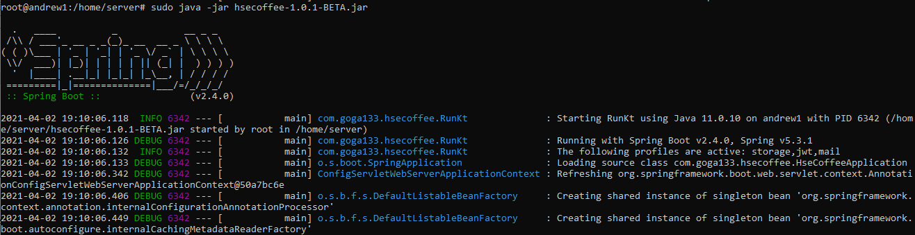

Сервер запустится по адресу https://localhost:8080. Для остановки сервера необходимо нажать Ctrl+C.

В случае успешного запуска появится окно авторизации пользователя.

## Испытание выполнения требований к программной документации

Состав программной документации проверяется визуально, проверяется наличие всех подписей и наличие программной документации в системе LMS. Также визуально проверяется соответствие документации требованиям ГОСТ. Все документы удовлетворяют представленным требованиям.

## Испытание выполнения к интерфейсу и работоспособности программы.

## Загрузочная страница

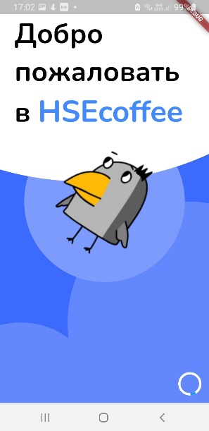

Рисунок 1

Интерфейс загрузочной страницы. К элементам интерфейса относится только индикатор загрузки. Ожидание загрузки продлилось ~3 секунды.

Интерфейс загрузочной страницы соответствует требованиям.

После открытия приложения откроется стартовая страница (рис. 1). Стартовая страница загрузки содержит только индикатор выполнения.

## Авторизация. Ввод почты

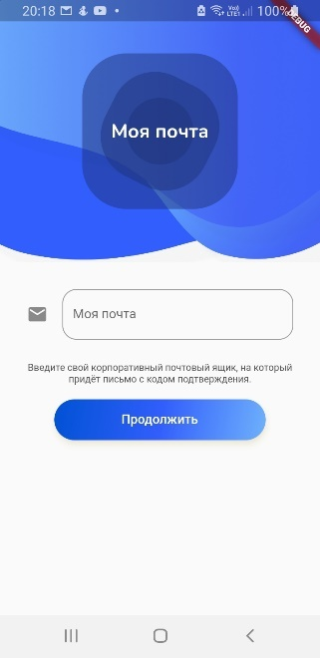 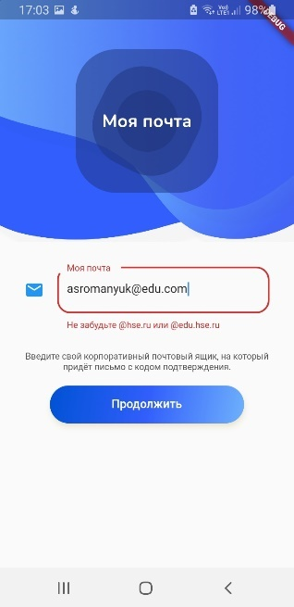 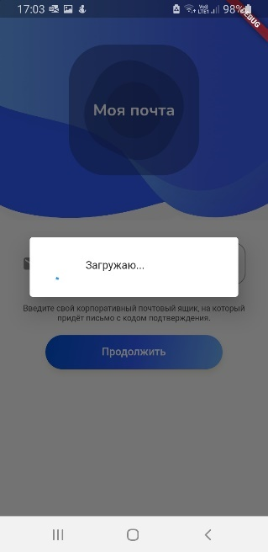 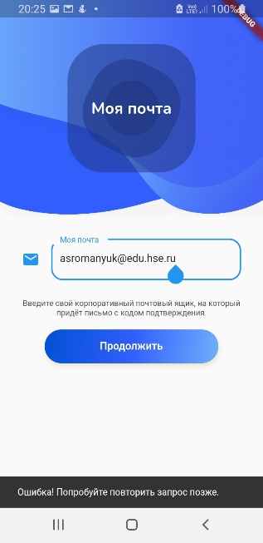

Рисунок 2 Рисунок 3 Рисунок 4 Рисунок 5

Элементы интерфейса:

1. Текстовое поле для ввода корпоративного email-адреса.
2. Кнопка «Продолжить»

При нажатии на кнопку «Продолжить» при условии, что текстовое поле пустое или некорректно заполненное, оно выделяется красным цветом и переход не осуществляется. (Рис 3). После корректного заполнения текстового поля при нажатии кнопки «Продолжить» всплывает диалоговое окно об уведомлении загрузки (Рис 4). При нестабильном соединении с интернетом всплывает нижнее диалоговое окно об ошибке (Рис 5.)

Интерфейс страницы ввода почты соответствует требованиям.

## Авторизация. Ввод кода подтверждения

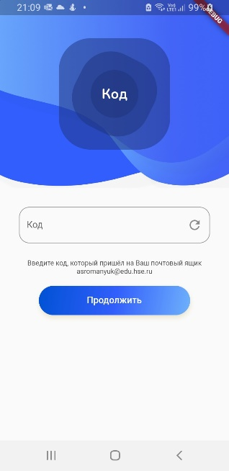 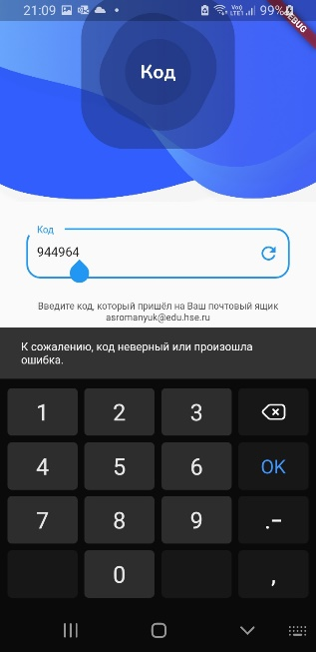 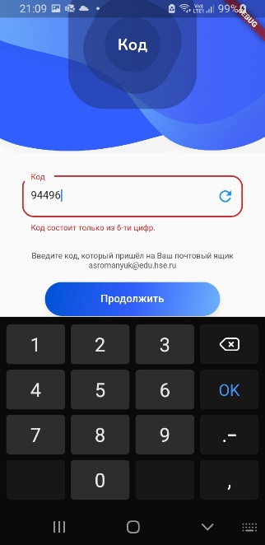 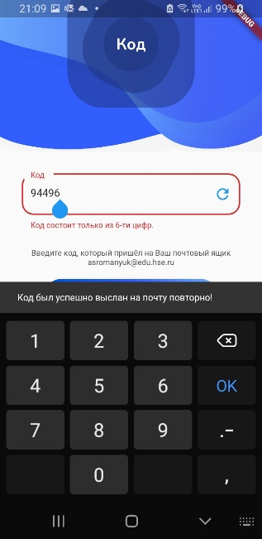

Рисунок 6 Рисунок 7 Рисунок 8 Рисунок 9

Элементы интерфейса:

1. Текстовое поле для ввода кода подтверждения.
2. Кнопка для переотправки кода подтверждения.
3. Кнопка «Продолжить».

При нажатии на кнопку «Продолжить» при условии, что текстовое поле пустое или некорректно заполненное, оно выделяется красным цветом и переход не осуществляется. (Рис 8). После корректного заполнения текстового поля при нажатии кнопки «Продолжить» всплывает диалоговое сообщение об уведомлении загрузки (Рис 11).

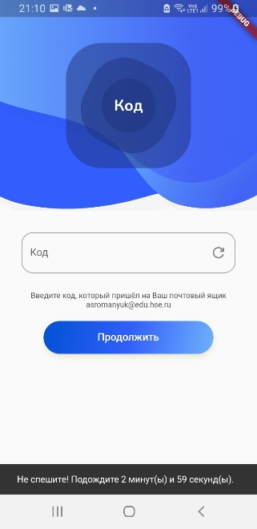 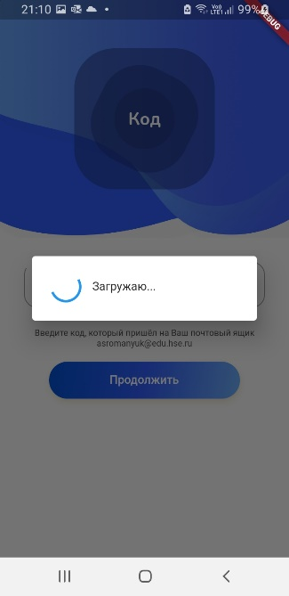

Рисунок 10 Рисунок 11

При нестабильном соединении с интернетом или при многочисленных попытках переотправить код подтверждения всплывает нижнее диалоговое окно об ошибке (Рис 10).

При нажатии на кнопку «Переотправка кода подтверждения» всплывает сообщение об результате операции.

Интерфейс страницы ввода кода подтверждения соответствует всем требованиям.

## Авторизация. Ввод имени и фамилии

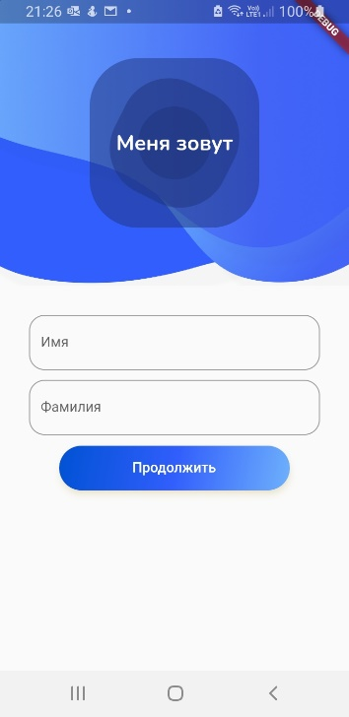 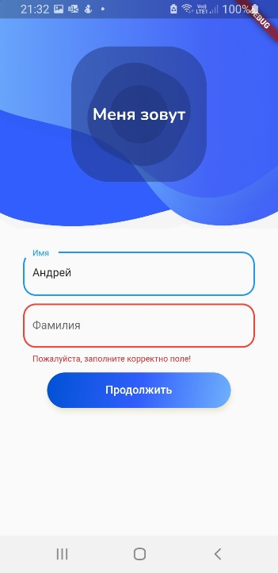 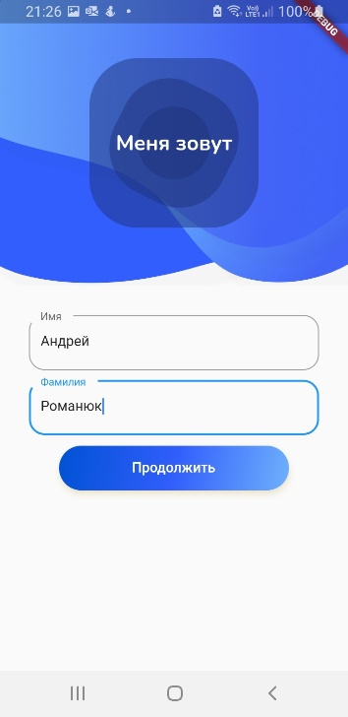

Рисунок 12 Рисунок 13 Рисунок 14

Элементы интерфейса:

1. Текстовое поле для ввода имени;
2. Текстовое поле для ввода фамилии;
3. Кнопка «Продолжить».

При нажатии на кнопку «Продолжить» (Рис 12) при условии, что текстовые проходят проверку на корректность, то есть не являются пустыми и содержат только буквы, всплывает диалоговое окно о загрузке.

При нестабильном соединении с интернетом всплывает нижнее диалоговое сообщение об ошибке.

Интерфейс страницы ввода имени и фамилии соответствует требованиям.

## Авторизация. Выбор пола

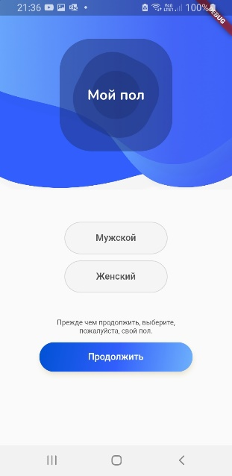 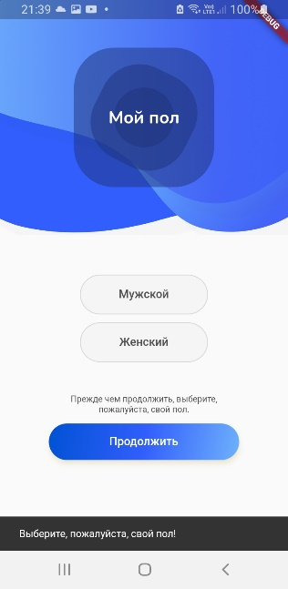 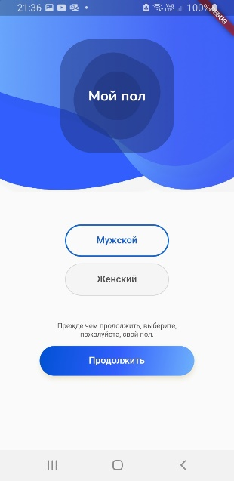 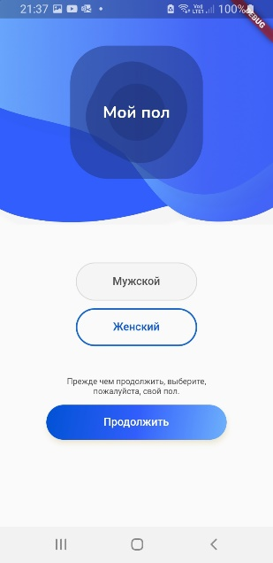

Рисунок 15 Рисунок 16 Рисунок 17 Рисунок 18

Элементы интерфейса:

1. Кнопка для выбора пола «Мужской»;
2. Кнопка для выбора пола «Женский»;
3. Кнопка «Продолжить».

При нажатии на кнопку «Продолжив», не нажав ранее на одну из кнопок для выбора пола», всплывёт сообщение об ошибке. При нажатии на кнопку пола выделяется только последнее нажатое.

При нажатии на кнопку «Продолжить» происходит переход на следующий экран. При нестабильном соединении с интернетом всплывает нижнее диалоговое сообщение об ошибке.

Интерфейс страницы выбора пола соответствует требованиям.

## Авторизация. Выбор образовательной программы

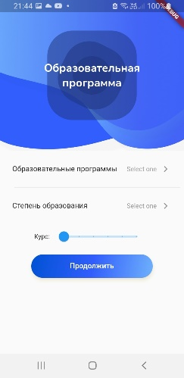 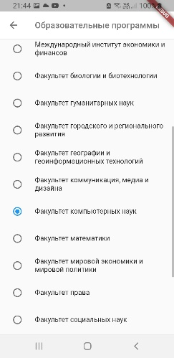 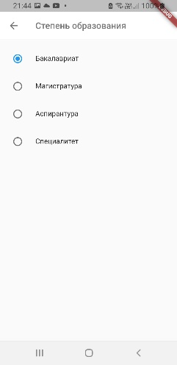 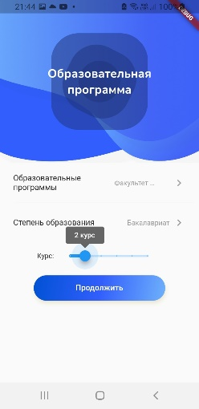 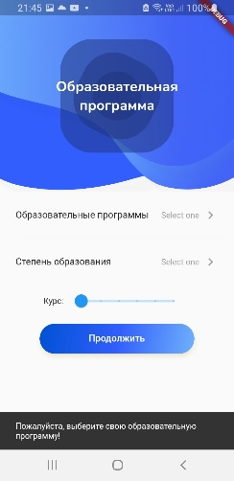

Рисунок 19 Рисунок 20 Рисунок 21 Рисунок 22 Рисунок 23

Элементы интерфейса:

1. Выпадающий список с одиночным выбор образовательной программы;
2. Выпадающий список с одиночным выбором степени образования;
3. Ползунок для выбора числа: номер курса;
4. Кнопка «Продолжить».

При нажатии на кнопку «Продолжив», не выбрав образовательную программу или степень образования, всплывёт сообщение об ошибке.

Всплывающие списки (Рис 20) работают корректно, ползунок также поддаётся перемещению (Рис 22)

При нажатии на кнопку «Продолжить» происходит переход на следующий экран. При нестабильном соединении с интернетом всплывает нижнее диалоговое сообщение об ошибке.

Интерфейс страницы выбора образовательной соответствует требованиям.

## Авторизация. Ввод контактных данных

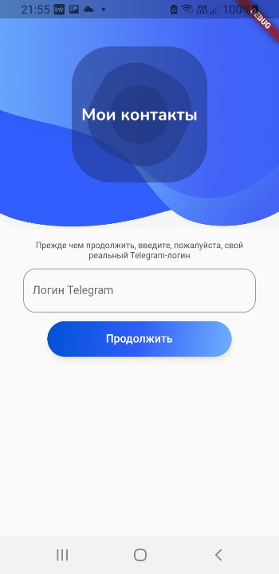 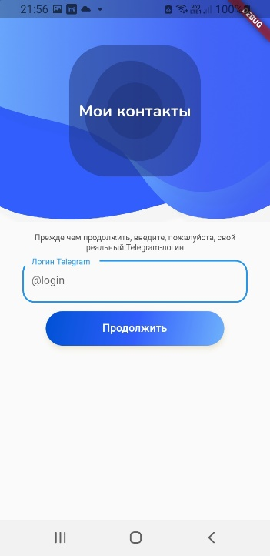 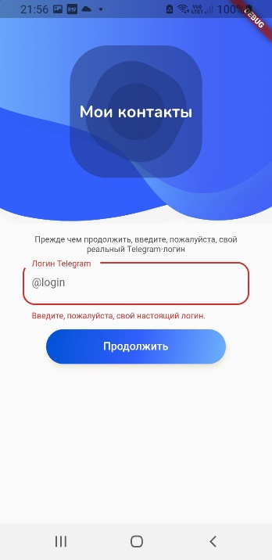

Рисунок 24 Рисунок 25 Рисунок 26

Элементы интерфейса:

1. Текстовое поле для ввода логина “Telegram”;
2. Кнопка «Продолжить».

При нажатии на кнопку «Продолжив», не набрав логин, поле выделится ввода выделится красным цветом (Рис 26).

При нажатии на кнопку «Продолжить» происходит переход на следующий экран. При нестабильном соединении с интернетом всплывает нижнее диалоговое сообщение об ошибке.

Интерфейс страницы ввода Telegram логина соответствует требованиям.

## Авторизация. Загрузка изображения

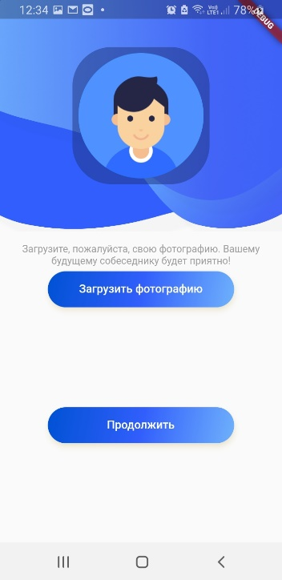 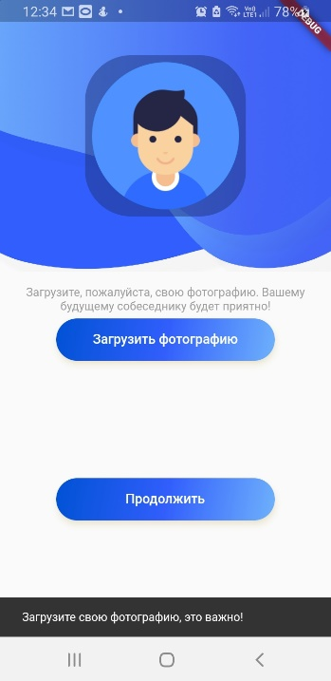 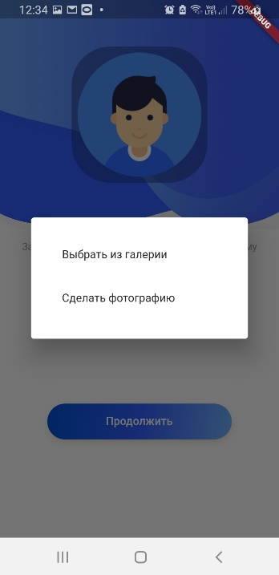

Рисунок 27 Рисунок 28 Рисунок 29

Элементы интерфейса:

1. Кнопка для загрузки фотографии;
2. Кнопка «Продолжить».

При нажатии на кнопку «Продолжив», не загрузив фотографию, отобразится сообщение об ошибке (Рис 28).

При нажатии на кнопку «Продолжить» происходит переход на следующий экран. При нестабильном соединении с интернетом всплывает нижнее диалоговое сообщение об ошибке.

При нажатии на кнопку «Загрузить фотографию» откроется диалоговое окно с выбором загрузки: «Выбрать из галереи» и «Сделать фотографию» (Рис 29).

Интерфейс страницы загрузки фотографии соответствует требованиям.

## Главный экран

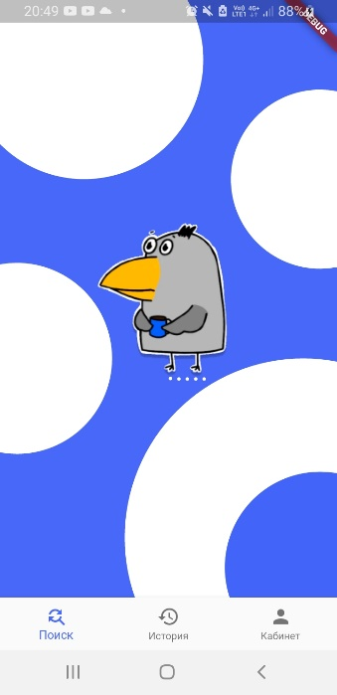

Рисунок 30

Элементы интерфейса:

1. Нижняя навигационная панель с выбором экранов с кнопками для навигации «Поиск», «История», «Кабинет».

Навигационные кнопки функционируют отлично и переключают экраны между собой. Интерфейс главной страницы соответствует требованиям.

## Поиск

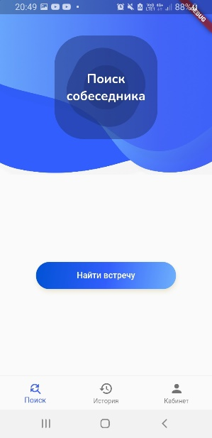 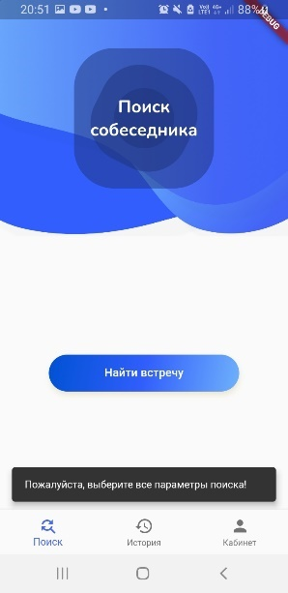 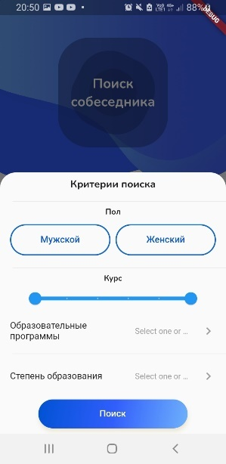 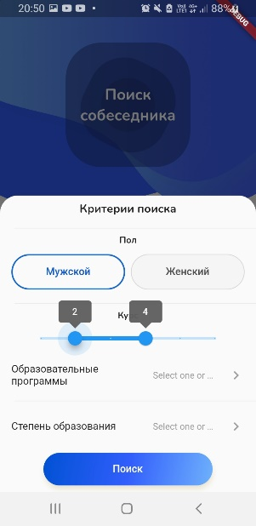

Рисунок 31 Рисунок 32 Рисунок 33 Рисунок 34

Элементы интерфейса:

1. Кнопка «Найти встречу»;
2. Выбор пола: Кнопка «Мужской» и кнопка «Женский»
3. Ползунок для выбора диапазона чисел;
4. Выпадающий список с мульти выбором образовательных программ;
5. Выпадающий список с мульти выбором степени образования;
6. Кнопка «Поиск»;

При открытии приложении в разделе «Поиск» покажется загрузочный экран. В случае ошибки, например, при отсутствии интернет – соединения будет показано сообщение об ошибке, однако загрузочный экран останется и автоматически повторит попытку через некоторое время.

Пользователь не может убрать из фильтрации сразу два пола, и может убрать только один из них. Левую или правую часть ползунка можно перемещать по всему диапазона, надавив пальцем или зажав клавишу мыши и перетаскивая его в правую или левую стороны. (Рис. 36, Рис. 37).

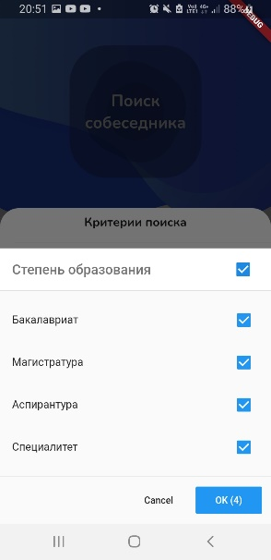 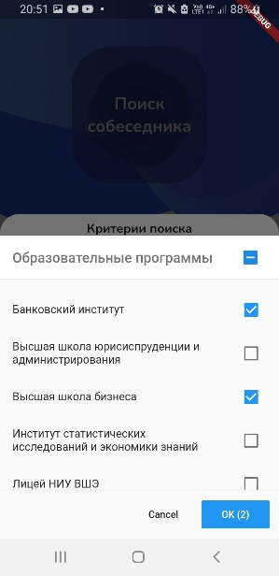 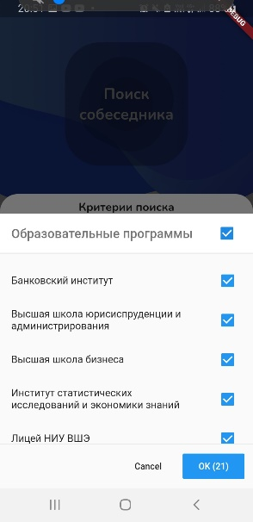 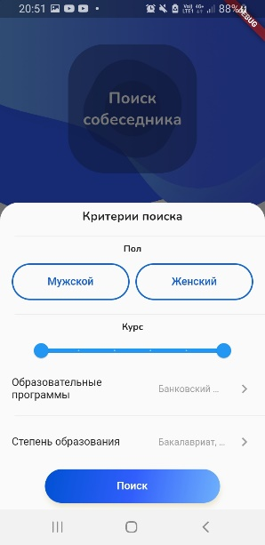

Рисунок 35 Рисунок 36 Рисунок 37 Рисунок 38

При нажатии на кнопку «Поиск» пользователю покажется следующий экран, а в случае ошибки – сообщение об ошибке с сообщением, указывающим на ошибку.

Интерфейс страницы соответствует требованиям.

## Ожидание поиска

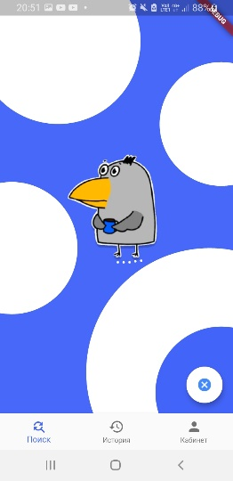

Рисунок 39

Элементы интерфейса:

1. Кнопка «Отменить встречу»;

При нажатии на кнопку экран сменяется на «Поиск», или показывается сообщение об ошибке, например, при нестабильной работе интернет-сети.

Интерфейс страницы соответствует требованиям.

## История

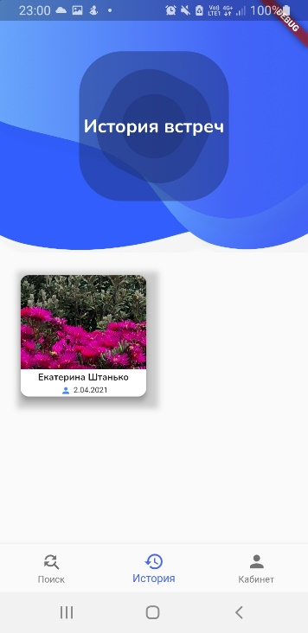 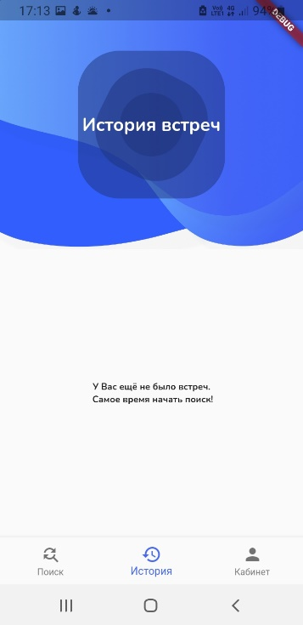

Рисунок 40 Рисунок 41

Элементы интерфейса:

1. Список карточек, где каждая содержит фотографию и дату окончания встречи.

На экране присутствуют «карточки встреч», на которых изображена краткая информация о пользователе: фотография, имя и фамилия, и дата окончания встречи (Рис. 44).

В случае если законченных встреч ещё не было – на экране будет присутствовать сообщение об этом (Рис. 45).

Интерфейс страницы соответствует требованиям.

## Просмотр пользователя

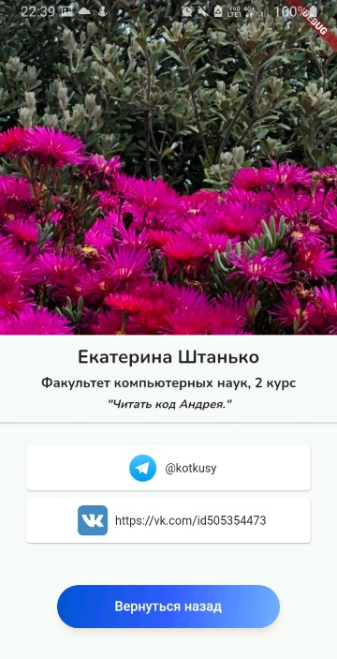

Рисунок 42

Элементы интерфейса:

1. Фотография пользователя;
2. Имя и фамилия пользователя;
3. Образовательная программа и курс в текстовом формате;
4. Информация «О себе» в текстовом формате;
5. Контактные данные:
   * 1. Логин “Telegram”;
     2. Логин “VK”;
6. Кнопка «Вернуться назад»

Интерфейс страницы соответствует требованиям.

## Кабинет

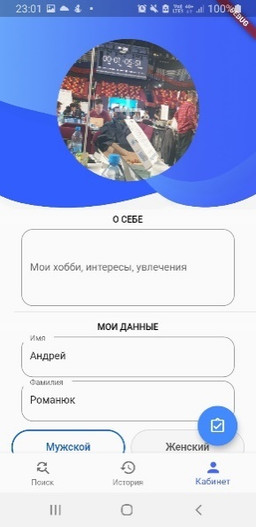 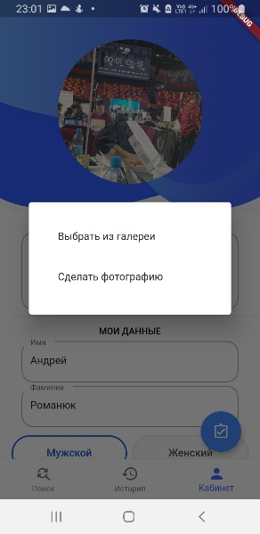 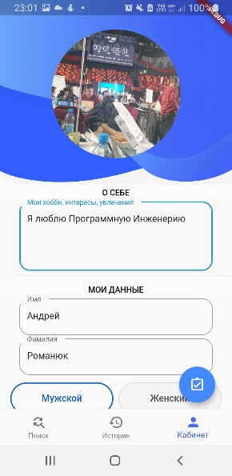 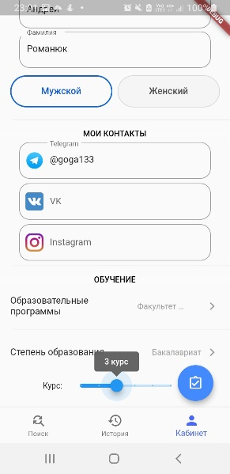

Рисунок 47 Рисунок 48 Рисунок 49 Рисунок 50

Элементы интерфейса:

1. Фотография пользователя;
2. Кнопка «+» для загрузки фотографии;
3. Многострочное текстовое поле для ввода информации «О себе»;
4. Текстовое поле для редактирования имени;
5. Текстовое поле для редактирования фамилии;
6. Кнопка «Мужской»;
7. Кнопка «Женский»;
8. Текстовое поле для ввода “Telegram” логина;
9. Текстовое поле для ввода “VK” логина;
10. Текстовое поле для ввода “Instagram” логина;
11. Выпадающий список для одиночного выбора образовательной программы;

Интерфейс полностью страницы соответствует требованиям.

**ПРИЛОЖЕНИЕ 1**

**СПИСОК ИСПОЛЬЗУЕМОЙ ЛИТЕРАТУРЫ**

1. ГОСТ 19.101–77 Виды программ и программных документов. //Единая система программной документации. – М.: ИПК Издательство стандартов, 2001.
2. ГОСТ 19.102–77 Стадии разработки. //Единая система программной документации. – М.: ИПК Издательство стандартов, 2001.
3. ГОСТ 19.103–77 Обозначения программ и программных документов. //Единая система программной документации. – М.: ИПК Издательство стандартов, 2001.
4. ГОСТ 19.104–78 Основные надписи. //Единая система программной документации. – М.: ИПК Издательство стандартов, 2001.
5. ГОСТ 19.105–78 Общие требования к программным документам. //Единая система программной документации. – М.: ИПК Издательство стандартов, 2001.
6. ГОСТ 19.106–78 Требования к программным документам, выполненным печатным способом. //Единая система программной документации. – М.: ИПК Издательство стандартов, 2001.
7. ГОСТ 19.404–79 Пояснительная записка. Требования к содержанию и оформлению. //Единая система программной документации. – М.: ИПК Издательство стандартов, 2001.
8. ГОСТ 19.603–78 Общие правила внесения изменений. //Единая система программной документации. – М.: ИПК Издательство стандартов, 2001.
9. ГОСТ 19.604–78 Правила внесения изменений в программные документы, выполненные печатным способом. //Единая система программной документации. – М.: ИПК Издательство стандартов, 2001.

# ЛИСТ РЕГИСТРАЦИИ ИЗМЕНЕНИЙ

|  |  |  |  |  |  |  |  |  |  |  |
| --- | --- | --- | --- | --- | --- | --- | --- | --- | --- | --- |
| Лист регистрации изменений | | | | | | | | | | |
| Номера листов (страниц) | | | | | Всего листов (страниц в докум.) | № документа | Входящий № сопроводительного докум. и дата | Подп. | Дата |
| Изм. | Измененных | Замененных | Новых | Аннулированных |
|  |  |  |  |  |  |  |  |  |  |
|  |  |  |  |  |  |  |  |  |  |
|  |  |  |  |  |  |  |  |  |  |
|  |  |  |  |  |  |  |  |  |  |
|  |  |  |  |  |  |  |  |  |  |
|  |  |  |  |  |  |  |  |  |  |
|  |  |  |  |  |  |  |  |  |  |
|  |  |  |  |  |  |  |  |  |  |
|  |  |  |  |  |  |  |  |  |  |
|  |  |  |  |  |  |  |  |  |  |
|  |  |  |  |  |  |  |  |  |  |
|  |  |  |  |  |  |  |  |  |  |
|  |  |  |  |  |  |  |  |  |  |
|  |  |  |  |  |  |  |  |  |  |
|  |  |  |  |  |  |  |  |  |  |
|  |  |  |  |  |  |  |  |  |  |